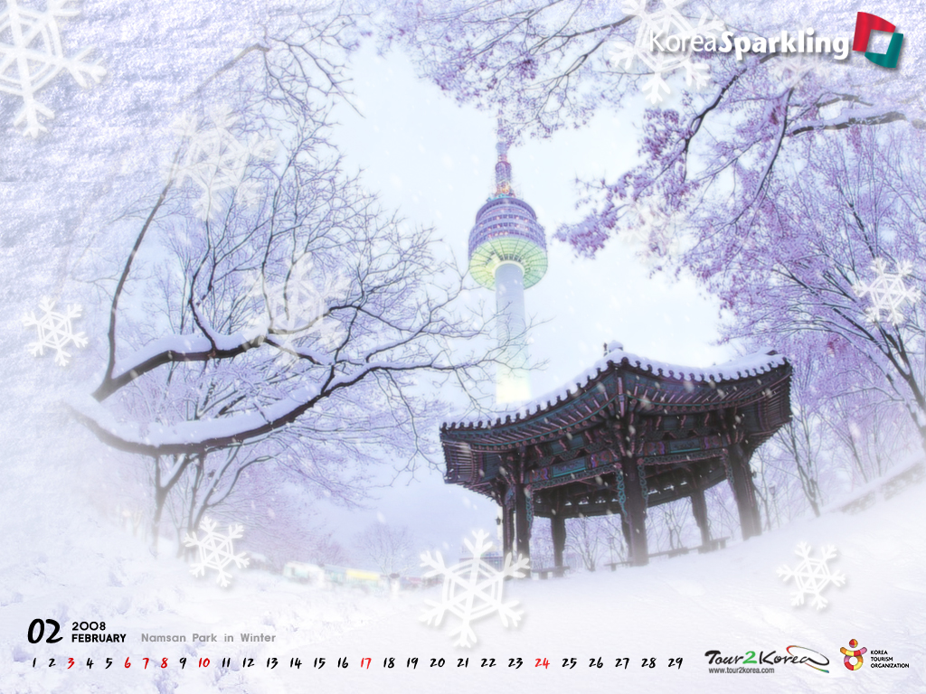
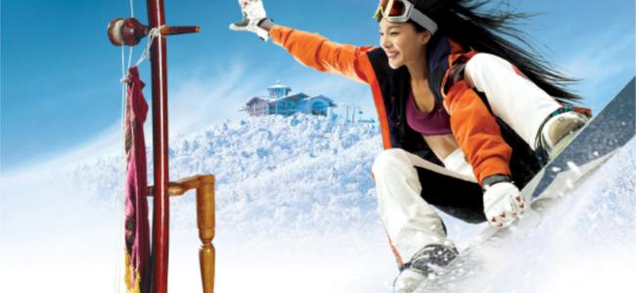
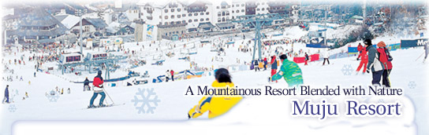

วัดวาวูจองซา ไร่สตอเบอร์รี่ สวนสนุกเอเวอร์แลนด์ พักสกีรีสอร์ท
พิพิธภัณฑ์กระดาษเกาหลี หมู่บ้านวัฒนธรรมเจินจูฮันอก นัมซานทาวเวอร์
เมียงดง ทงแดมุน ชมโชว์ WEDDING MUSIC SHOW
พิเศษ บุฟเฟต์บาบีคิวปิ้งย่างคาลบีสไตล์เกาหลี กับ เนื้อสัตว์ ! เนื้อหมู เนื้อวัว ข้าวสวยและน้ำซุป
กำหนดการเดินทาง : เดือน ธันวาคม 2557 ดูตามท้ายโปรแกรม
วันแรกของการเดินทาง กรุงเทพฯ (สนามบินสุวรรณภูมิ)
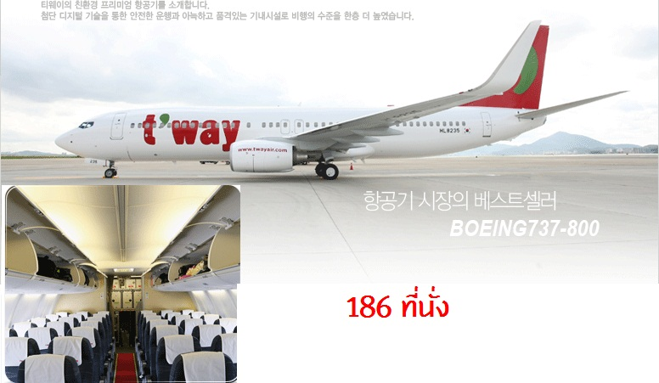
22.30 น. พร้อมคณะที่สนามบินสุวรรณภูมิชั้น 4 ผู้โดยสารขาออก เคาเตอร์ L โดยสายการบิน T’way (ที เวย์) โดยมีเจ้าหน้าที่รอต้อนรับ พร้อมอำนวยความสะดวกและเดินทางสู่ประเทศเกาหลี
หมายเหตุ สนามบินสุวรรณภูมิ และสนามบินทุกแห่งทั่วโลก อนุญาตให้นาของเหลว เจล และสเปรย์ ติดตัวขึ้นเครื่องได้ในปริมาณไม่เกิน 100 มิลลิลิตร / ขวด / กระปุก / หลอด (รวมกันไม่เกิน 1 ลิตร) การนาผลิตภัณฑ์ของสดที่ทาจากสัตว์ไม่ว่าเนื้อหมู เนื้อวัว ผัก ผลไม้สด ไม่อนุญาตให้นาเข้าประเทศเพื่อป้องกันโรคต่าง ๆ เพราะหากศุลกากรตรวจพบจะต้องเสียค่าปรับ
วันที่สองของการเดินทาง วัดวาวูจงซา – สวนผลไม้ หรือ ไร่สตอเบอร์รี่ - สวนสนุกเอเวอร์แลนด์ – พักสกีรีสอร์ท
01.25 น. ออกเดินทางสู่สาธารณรัฐเกาหลีใต้ โดยเที่ยวบินที่ TW 102 (บริการอาหารและเครื่องดื่มบนเครื่อง)
08.35 น. เดินทางถึงท่าอากาศยานนานาชาติอินชอน
( ใช้เวลาในการเดินทางประมาณ 5 ชั่วโมง/เวลาในประเทศเกาหลีเร็วกว่าไทย 2 ชั่วโมง กรุณาปรับนาฬิกาของท่าน )
*** หลังจากผ่านพิธีการตรวจคนเข้าเมืองและศุลกากรแล้ว ***
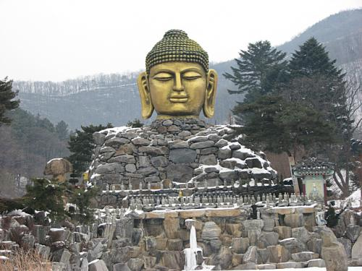
จากนั้นนำท่านไปยัง วัดวาวูจองซา ตั้งอยู่ที่เมือง ยงอิน จังหวัด เคียงคิโดสร้างเมื่อปี ค.ศ. 1970 โดยนักบวชแฮต๊อกเป็นวัดนิกายหินยาน ผู้ดูแลวัดนี้ชื่นชอบประเทศไทยเป็นพิเศษ ได้เดินทางไปไหว้พระที่เมืองไทยหลายครั้ง ร้านของของเขาที่ระลึกปากทางเข้าวัดมีพระและสิ่งละอันพันละน้อยจากเมืองไทยมาขาย
เที่ยง บริการอาหารเที่ยง ณ ภัตตาคาร เมนู ชาบูชาบู คล้ายสุกี้หม้อไฟของญี่ปุ่น โดยนำเครื่องเคียง
ต่าง ๆ เช่นผักหลากชนิด เห็ดตามฤดู โอเด้ง เบคอนหมูที่จัดเตรียมไว้ มาจัดเรียงให้สวยงาม
ในหม้อ เวลาทานเติมน้ำซุปชาบูปรุงรสแล้วต้มให้เดือด แล้วนำอูด้งสดลงต้ม สามารถรับประทานเป็นอูด้งร้อนและทานพร้อมข้าวสวยร้อน ๆ น้ำจิ้มซีอิ๊ว เกาหลี และเครื่องเคียงต่าง ๆ

บ่าย จากนั้นนำท่านเข้าสู่ สวนผลไม้ หรือ ไร่สตอเบอร์รี่ ให้ท่านเพลิดเพลินเลือกเก็บและชิมผมไม้สดๆๆรสชาติหวานตามอัธยาศัย
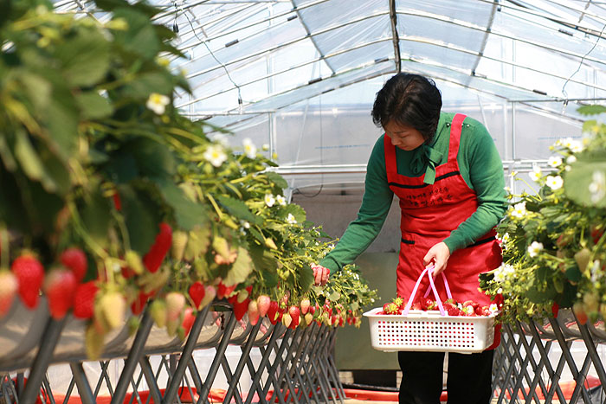
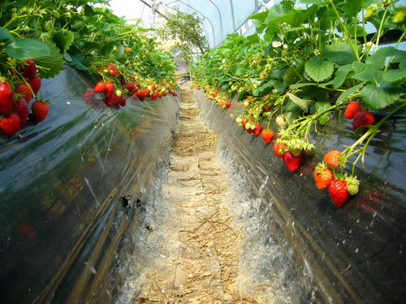
จากนั้นนำท่านเดินทางสู่ดินแดนแห่งความหฤหรรษ์ สวนสนุกเอเวอร์แลนด์ สวนสนุกกลางแจ้งในหุบเขาที่มีชื่อเสียงมากที่สุดของประเทศหรือดิสนีย์แลนด์เกาหลี สถานที่พักผ่อนหย่อนใจของชนทุกรุ่นทุกวัย การท่องเที่ยวในสวนสนุกแห่งนี้จะพาขึ้นรถบัสท่องไปกับ
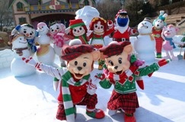
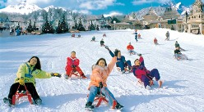
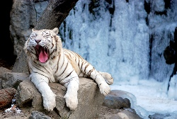
โลกของสัตว์ป่าซาฟารี ชมไลเกอร์แฝดคู่แรกของโลก จะพบว่าเจ้าป่าสิงโตและเสือสามารถอยู่ด้วยกันได้อย่างเป็นสุข ชมความน่ารักของหมีที่สามารถสื่อสารกับคนขับได้อย่างดี..จากนั้นเชิญท่านสนุกสนานกับเครื่องเล่นนานาชนิด ด้วยบัตรเข้าชมที่สามารถเล่นเครื่องเล่นฟรีได้ทุกอย่างไม่ จำกัดรอบ (ONE DAY PASS TICKET) เช่น T-Express เครื่องเล่นใหม่ล่าสุด รถไฟเหาะ หนอนสะบัด ชาร์ป โรงหนังสามมิติ บ้านผีสิง หมุนตีลังกาสองตลบ เป็นต้น ช้อปปิ้งในร้านค้าของที่ระลึกมากมาย ชมเทศกาลดอกไม้บานตามฤดูกาล เช่น ดอกทิวลิปในฤดูใบไม้ผลิ ดอกกุหลาบ และดอกลิลลี่ในฤดูร้อน ดอกเบญจมาศ และใบไม้เปลี่ยนสี่ในฤดูใบไม้ร่วง

ค่ำ บริการอาหารค่ำ ณ ภัตตาคาร เมนู หมูย่างเกาหลี หรือ คาลบี้ เป็นอาหารพื้นเมืองเกาหลีที่เลื่องชื่อและรู้จักกันดีทั่วโลก
จากนั้นนำท่านเดินทางเข้าสู่ มูจูสกีรีสอร์ท MUJU SKI RESORT ( www.mujuresort.com ) หรือเทียบเท่า รีสอร์ทสไตล์ยุโรปที่ใหญ่ที่สุดของประเทศเกาหลี ตั้งอยู่ในอุทยานแห่งชาติ Deogyu ที่นี่เคยเป็นสถานที่จัดงานกีฬามหาวิทยาลัยฤดูหนาวโลก ในปี ค.ศ.1997 (The World University Winter Games) ท่านสามารถสัมผัสถึงบรรยากาศสุดแสนโรแมนติก ในบ้านสไตล์ยุโรป และยังเป็นหนึงในสถานที่ถ่ายทำซี่รี่ย์ F4 ของเกาหลีด้วย
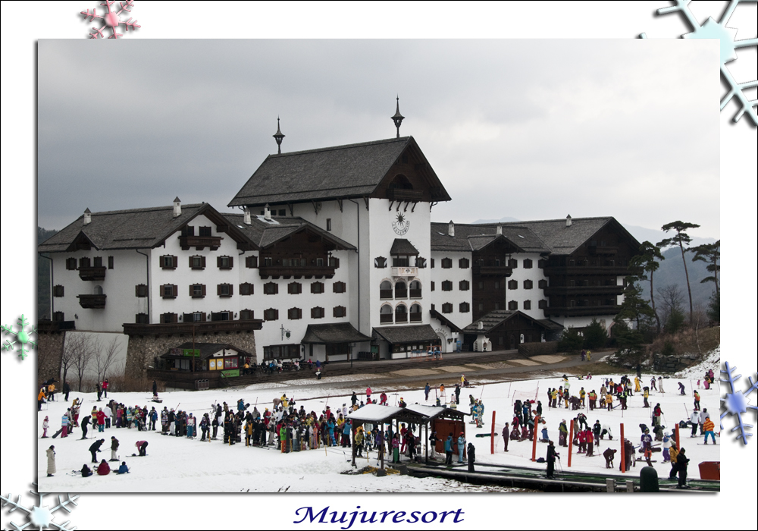
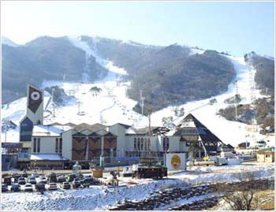

วันที่สามของการเดินทาง เล่นสกี - พิพิธภัณฑ์กระดาษเกาหลี - หมู่บ้านวัฒนธรรมเจินจู
เช้า รับประทานอาหารเช้า ที่ห้องอาหารของโรงแรม
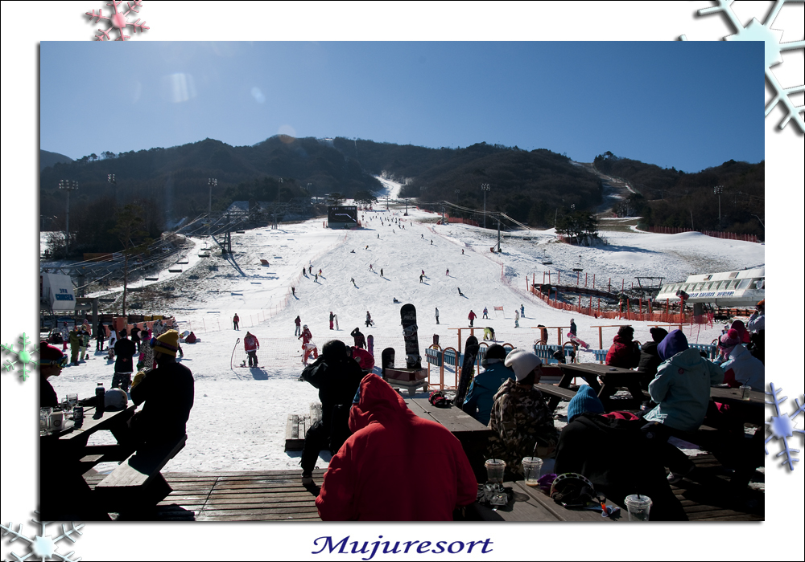
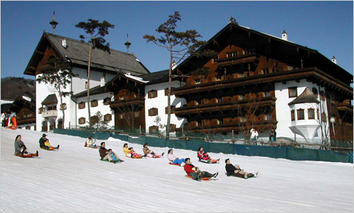
จากนั้นให้ท่านอิสระกับการเดินเล่น ภายในรีสอร์ท ให้ท่านได้สนุกสนานกับการเล่นสกี บนลานสกีขนาดใหญ่ ลานสกีแห่งนี้มีความท้าทายให้ท่านได้สัมผัส ด้วยเนินหิมะที่มีความสูงไม่ต่ำกว่า 1 กิโลเมตรขึ้นไป และเป็นที่กล่าวขวัญถึงว่าเป็นสวรรค์ของนักสกีมือใหม่ แต่ก็มีทางวิ่งสำหรับมืออาชีพเช่นกัน มีเนินรูปตัวเอสที่เชื่อมระหว่างยอดเนิน และ พื้นด้านล่างมาท้าทายความสามารถของท่าน ให้ท่านได้หาประสบการณ์ด้วยการเล่นสกีบนลานหิมะขาวโพลน.....(ไม่รวมค่าอุปกรณ์การเล่นสกีต่างๆ ประมาณ 30,000-50,000 วอนต่อเซ็ต)

เที่ยง บริการอาหารเที่ยง ณ ภัตตาคาร ข้าวยำเกาหลี (บิบิมบับ) เป็นข้าวสูตรดั่งเดิมของเกาหลี ซึ่งนำเอาข้าวสวย ผักต่าง ๆ เช่น ถั่วงอก ผักกาด
เห็ดหอม สาหร่าย และซอสสีแดง มาผัดรวมกัน ซึ่งก็จะได้รสชาตแบบเกาหลีจริง ๆ ทานพร้อมกับน้ำซุป กิมจิ ถั่วงอกดอง หรือเต้าหู้
ทรงเครื่อง
บ่าย จากนั้น เดินมาสู่ เมือง เจินจู เป็นหนึ่งในเมืองมรดกโลกของประเทศเกาหลี ที่มีไว้เพื่อให้คนรุ่นหลังได้ศึกษาและรักหวงแหนใน
วัฒนธรรมของตนที่บรรพบุรุษได้สร้างสรรค์เอาไว้อย่างหาที่ติไม่ได้ “เจินจู” มีวัฒธรรมผสมผสานความดั้งเดิมคล้ายตลาดสามชุก ตลาด
น้ำอัมพวา ตลาดร้อยปี หรือแม้กระทั่งบ้านเมืองเก่าแก่ในแถบเกาะรัตนโกสินทร์ของเมืองไทยเรา ในช่วงสุดสัปดาห์ เจินจู จึงเหมือนคุณปู่
คุณย่าที่คอยเปิดประตูต้อนรับลูกหลานให้มาเยี่ยมเยือนและสัมผัสกลิ่นอายรากเหง้าของพวกเขาอย่างน่าสุขใจ
จากนั้นชม พิพิธภัณฑ์กระดาษเกาหลี เป็นพิพิธภัณฑ์แห่งแรกที่รวบรวมสิ่งประดิษฐ์ที่เกี่ยวกับกระดาษของเกาหลีมากกว่า 3,000 ชิ้น
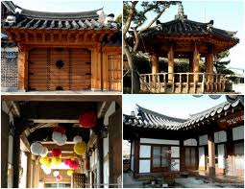
จากนั้นมานำท่านไปยัง Jeonju Hanok Village หรือหมู่บ้านวัฒนธรรมเจินจู ฮันอก ซึ่ง
ตั้งอยู่ในบริเวณที่คาบเกี่ยวระหว่าง พุงนัมดองและเกียวดอง มีบ้านเรือนแบบเกาหลีที่
เรียกกันว่า ฮันอกอยู่กว่า 800 หลัง ถึงแม้ว่าบริเวณเมืองโดยรอบจะเปลี่ยนไปตามยุคสมัย เป็นสังคมอุตสาหกรรมแต่หมู่บ้านแห่งนี้ก็ยังคงสภาพเดิมไม่เปลี่ยนแปลงและมีวิถีชีวิตโดยยึดถือประเพณีดังเดิม ด้วยความสวยงามของสถานที่จึงมีละครหลายเรื่องที่มาถ่ายทำมากมาย

ค่ำ บริการอาหารค่ำ ณ ภัตตาคาร เมนู พุลโกกิ - นำเนื้อหมูสไลด์หมักกับซอสและเครื่องเคียงต่าง ๆ ให้ออกรสหวานนุ่ม เวลาทาน นำมาย่าง
ขลุกขลิกกับซุปโกกิบนกะทะแบนหรือทรงครึ่งวงกลมพร้อมผักกะหล่ำและเส้นจันทน์ โดยจะมีลักษณะออกเป็นแบบน้ำข้น)
นำท่านเข้าสู่ที่พัก Gunsan Riverhill Hotel หรือเทียบเท่า

วันที่สี่ของการเดินทาง ศูนย์โสมรัฐบาล – ศูนย์ร้านเครื่องสำอาง - Duty Free – นัมซานทาวเวอร์ – ทงแดมุน
– WEDDING MUSIC SHOW
เช้า รับประทานอาหารเช้า ที่ห้องอาหารของโรงแรม
จากนั้นนำท่านเดินทางเข้ากรุงโซล ( ใช้เวลาประมาณ 3 ชั่วโมง )
เที่ยง บริการอาหารเที่ยง ณ ภัตตาคาร ( ซัมเกทังหรือไก่ตุ๋นโสม - อาหารวังในสมัยก่อน ปัจจุบันเป็นอาหารเลื่องชื่อของเมืองหลวง เชื่อกันว่าบำรุงและเสริมสุขภาพ เสิร์ฟท่านละ 1 ตัว ในหม้อดินร้อน ภายในตัวไก่จมีข้าวเหนียว รากโสม พุทราแดงและเคล็ดลับในการตุ๋น เสิร์ฟพร้อมเครื่องเคียงที่เรียกว่ากักตุกี เส้นขนมจีน เหล้าโสม พริกไทยดำ และเกลือ )
บ่าย นำท่านช้อปปิ้งที่ ศูนย์โสมรัฐบาล ที่ได้รับการรับรองจากรัฐบาลเกาหลีว่าเป็นโสมที่มีคุณภาพดีที่สุดของประเทศและรับฟังข้อมูลความรู้จากผู้เชี่ยวชาญซึ่งเปิดเผยเคล็ดลับให้กับผู้มาเยือนเท่านั้นปัจจุบันโสมเป็นสินค้าส่งออกอันดับหนึ่งของประเทศเกาหลีได้รับการยอมรับและพิสูจน์แล้วว่ามีคุณค่าทางโภชนาการสูงอุดมไปด้วยสารอาหารธรรมชาติที่มีประโยชน์ต่อร่างกายและที่สำคัญที่สุดราคาโสมที่ประเทศเกาหลีถูกกว่าประเทศไทยถึง 2 เท่า
จากนั้นนำท่าน เลือกซื้อ คอสเมติก หลากยี่ห้อคุณภาพ@ศูนย์เวชสำอางค์เครื่องสำอางค์
จากนั้นนำท่านช้อปปิ้งสินค้าที่ Duty Free Shop ที่นี่มีสินค้าชั้นนำให้ท่านเลือกซื้อมากมายกว่า 500 ชนิด อาทิ น้ำหอม เสื้อผ้า เครื่องสำอาง กระเป๋า นาฬิกา เครื่องประดับ ฯล นำท่านตามรอยหนังไทย สไตล์เกาหลี เขานัมซัน เป็นที่ตั้ง Seoul Tower “ซี่งเชื่อกันว่าถ้าใครขึ้นมาคล้องกุญแจที่หอคอยนัมซาน และโยนลูกกุญแจทิ้งไป คู่รักคู่นั้นจะไม่มีใครมาพรากจากกันได้ชั่วนิรันดร์”
( ไม่รวมค่าลิฟต์ ) จากนั้นนำท่านเดินทางสู่ย่านศูนย์การค้าแหล่งช้อปปิ้งที่ชื่อไดว่าใหญ่ที่สุดในเอเชีย ทงเดมุน ซึ่งตั้งอยู่บริเวณประตูเมืองโบราณทางทิศตะวันออกท่านสามารถซื้อสินค้าหลากหลายประเภทได้ที่นี้อาทิ เสื้อผ้าบุรุษ-สตรี รองเท้าบุรุษ-สตรี รองเท้าผ้าใบ เข็มขัด ของที่ระลึก ชุดเครื่องครัวถุงน่องถุงเท้าผ้าพันคอโดยท่านจะได้ สัมผัส กับ บรรยากาศการช้อปปิ้งสินค้าในราคาเกาหลีอย่างแท้จริง
ค่ำ บริการอาหารค่ำ ณ ภัตตาคาร เมนู ไก่พะโล้

นำท่านชมการแสดง ละครตลก Wedding Music Show กับ งานแต่งงานอันน่าสะพรึงอย่างที่สุดของ ปี 2013 ท่านได้เพลินและรับความสุขจากดนตรีที่อลังการที่งดงามกับการบรรเลงอันตระการตา บทเพลงอันไพเราะและการเต้นสไตล์ K-Pop ในรูปแบบใหม่ กับเรื่องราวของพ่อตาสุดโหดกับลูกเขยเลือดร้อน (ว่าที่ลูกเขยที่ไม่คู่ควร) ที่จะเปิดฉากความสนุกสนากและฮาสุดๆ กับ บทสรุปของการสังสรรค์งานแต่งงานที่คาดไม่ถึง
จากนั้นนำท่านเข้าที่พัก BENIKEA SEOUL HOTEL หรือเทียบเท่า

วันที่ห้าของการเดินทาง ศูนย์สมุนไพร – ช้อปปิ้งตลาดเมียงดง – ศูนย์อัญมณีพลอยสีม่วง - ซุปเปอร์ละลายเงินวอน – กรุงเทพ
เช้า รับประทานอาหารเช้า ที่ห้องอาหารของโรงแรม
จากนั้นนำท่านเดินทางสู่ จากนั้นนำท่านเดินทางสู่ ศูนย์สมุนไพรเกาหลี ( KOREA HERB SHOP CENTER อ็อดเก นามู ) สมุนไพรบำรุงตับเกาหลี เป็นสมุนไพรที่มีคุณค่าสูงและหายาก ซึ่งผ่านการวิจัยมาเป็นเวลายาวนานกว่า 20 ปี สมุนไพรบำรุงตับเกาหลีสกัดมาจากเมล็ดต้นฮ็อดเกและผสมส่วนแกนกลางของโสมบริสุทธิ์ เมล็ดพันธุ์ต้นฮ็อดเก เจริญเติบโตในป่าลึกบนยอดเขาซึ่งปราศจากมลภาวะใดๆ เมล็ดต้นฮ็อดเก ทางการแพทย์เรียกว่า ผลไม้สีทอง มีรสชาติเปรี้ยว ซึ่งบำรุงตับ ม้าม และปอด สามารถรักษาอาการเมา ร้อนใน กระหายน้ำ อาการอาเจียน และท้องผูก ทางการแพทย์แผนปัจจุบัน ยืนยันว่า เมล็ดต้นฮ็อดเก มีสารโพแทสเซียมไนเนรต ซึ่งสามารถลดระดับแอลกอฮอลล์ในเส้นเลือด ซึ่งลดความเสี่ยงที่แอลกอฮอลล์จะทำลายตับ และ ไต ได้ และช่วยต่อต้านอนุมูลอิสระ อีกทั้งยังขับไขมันส่วนเกินและ เอทานอลที่เป็นผลเสียกับตับ ฉะนั้นเมล็ดต้นฮ็อดเกจึงมีสรรพคุณที่วิเศษกับชีวิตของเราทุกคน จากนั้นนำท่านสู่ ศูนย์สมุนไพรเกาหลี ( KOREA HERB SHOP CENTER RED PINE ) เป็นผลิตภัณฑ์ ที่สกัดจากน้ำมันสนแดง ที่มีสรรคุณช่วยบำรุงร่างกาย ลดไขมัน ช่วยควบคุมอาหารและรักษาสมดุลในร่างกาย
จากนั้นนำท่านช้อปปิ้งย่าน เมียงดง หรือสยามสแควร์เกาหลี หากท่านต้องการทราบว่าแฟชั่นของเกาหลีเป็นอย่างไร ก้าวล้ำนำสมัยเพียงใดท่านจะต้องมาที่เมียงดงแห่งนี้ พบกับสินค้าวัยรุ่น อาทิ เสื้อผ้าแฟชั่นแบบอินเทร์น เครื่องสำอางดังๆ ของเกาหลี พบกับความแปลกใหม่ในการช้อปปิ้งอีกรูปแบบหนึ่ง ซึ่งเมียงดงแห่งนี้จะมีวัยรุ่นหนุ่มสาวชาวโสมไปรวมตัวกันที่นี่กว่าล้านคนในแต่ละวัน เชิญท่านเลือกซื้อหาสินค้าได้ตามอัธยาศัย หรือจะลองนั่งดื่มกาแฟในคอฟฟี่ช้อปสไตล์เกาหลีที่นี่ได้เช่นกัน
เที่ยง รับประทานอาหาร ณ ภัตตาคาร เมนูพิเศษ บุฟเฟต์บาบีคิวปิ้งย่างคาลบีสไตล์เกาหลี กับ เนื้อสัตว์ ! เนื้อหมู เนื้อวัว ข้าวสวยและน้ำซุป

นำท่านชม โรงงานพลอยสีม่วง หรือ Amethyst แดนเกาหลีเป็นแดนของพลอยสีม่วง พลอยแห่งสุขภาพและนำโชค โดยมีตั้งแต่สีม่วงอ่อนเย็นตาจนถึงสีม่วงไวน์ มีเสน่ห์เย้ายวนใจพลอยนี้จะงามจับตาเมื่อมาทำเป็นแหวน จี้ ต่างหู และสร้อยข้อมือ จากนั้นนำท่านเดินทางสู่สนามบินอินชอน ระหว่างทางพาท่านแวะละลายเงินวอนที่ ร้านค้าสนามบิน ซึ่งท่านสามารถเลือกซื้อสินค้าพื้นเมืองเป็นการส่งท้ายก่อนอำลาเกาหลี อาทิ บะหมี่ซินราเมียน อูด้ง กิมจิ ลูกอมแปลกๆ ช็อคโกแลต น้ำจิ้มหมูย่างเกาหลี ไก่ตุ๋นโสมสำเร็จรูปผลไม้ ในราคาพิเศษ นำทุกท่านออกเดินทางสู่สนามบิน
20.30 น. เดินทางกลับสู่กรุงเทพฯ โดยสายการบิน ที’เวย์ (TW) เที่ยวบินที่ TW101 (บริการอาหารและเครื่องดื่มบนเครื่อง)
00.05 น. เดินทางถึงสนามบินสุวรรณภูมิ โดยสวัสดิภาพ
กำหนดการเดินทางอาจสลับปรับเปลี่ยนได้ และบริษัทฯไม่รับผิดชอบต่อความล่าช้าหรือบริการที่บกพร่องของสายการบิน
หนังสือเดินทาง ต้องมีอายุเหลือใช้งานไม่น้อยกว่า 6 เดือน
ในกรณีผู้เดินทางไม่ผ่านการตรวจพิจารณาในการตรวจเข้า-ออกเมือง ทั้งประเทศไทยและเกาหลี อันเนื่องมาจากการกระทำที่ส่อไปในทางผิดกฎหมาย การหลบหนี เข้าออกเมือง เอกสารเดินทางไม่ถูกต้อง หรือการถูกปฏิเสธในกรณีอื่นๆ ทางบริษัทจะไม่รับผิดชอบและไม่คืนค่าใช้จ่ายต่างๆ เนื่องจากการเดินทางเป็นการเหมาจ่ายกับตัวแทนบริษัทนั้นๆ

วันเดินทาง | ผู้ใหญ่ (2 ท่าน/ห้อง) | เด็กอายุต่ำกว่า 11 ปีพักร่วมกับผู้ใหญ่ (2+1) |  | พักเดี่ยว  (เพิ่ม)
วันเดินทาง | ผู้ใหญ่ (2 ท่าน/ห้อง) | เสริมเตียง | ไม่เสริมเตียง | พักเดี่ยว  (เพิ่ม)
17 – 21 ธ.ค (เต็ม) | 21,900 | 21,900 | 20,900 | 5,900
24 – 28 ธ.ค (เต็ม) | 21,900 | 21,900 | 20,900 | 5,900
28 ธ.ค – 01 ม.ค (เต็ม) | 29,900 | 29,900 | 28,900 | 5,900
29 ธ.ค – 02 ม.ค | 29,900 | 29,900 | 28,900 | 5,900
31 ธ.ค – 04 ม.ค (เต็ม) | 28,900 | 28,900 | 27,900 | 5,900
* จำนวนผู้เดินทาง 25 ท่านขึ้นไป *
ขอสงวนสิทธ์ในการปรับเปลี่ยนราคาเพิ่ม หากมีการปรับขึ้นของภาษีน้ำมันหรือภาษีใด ๆ จากสายการบิน คิดอัตรา ณ วันที่ 01/01/14 *

อัตราค่าบริการรวม ค่าตั๋วเครื่องบินชั้นประหยัด กรุงเทพฯ – โซล – กรุงเทพฯ ไปกลับแบบหมู่คณะ พร้อมที่พัก 3 คืน (ห้องละ 2-3 ท่าน)

ค่าภาษีสนามบินทุกแห่งและค่าภาษีน้ำมันของสายการบิน + อาหารเช้า กลางวัน และเย็นหรือค่ำ + บัตรเข้าชมสถานที่ + ค่ารถนำเที่ยว + ค่าผู้นำทัวร์ (มัคคุเทศก์) อำนวยความสะดวก + ค่าน้ำหนักกระเป๋าไม่เกิน 20 กก. (ไม่เกินท่านละ 2 ชิ้น) + ค่าประกันอุบัติเหตุตามกรมธรรม์ (วงเงินประกัน 1 ล้านบาท ค่ารักษาพยาบาล 5 แสนบาท ต่ำกว่า 15 ปีหรืออายุ 75-85 ความคุ้มครองเหลือ 50% อายุเกิน 85 ปีไม่คุ้มครอง ไม่คุ้มครองโรคประจำตัวหรือการถูกฆาตกรรมหรือถูกทำร้ายร่างกาย)

ราคาค่าบริการไม่รวม ค่าใช้จ่ายส่วนตัวอาทิ อาหารและเครื่องดื่มที่สั่งเพิ่ม โทรศัพท์ โทรสาร มินิบาร์ ทีวีช่องพิเศษ ค่าทำหนังสือเดินทาง ค่าซักรีด ค่าทิปคนขับรถและไกด์ 26,000 วอนตลอดทริป ค่าสัมภาระที่เกินชิ้นหรือน้ำหนักเกินสายการบินกำหนด (ปกติ 20 กก.) ค่าวีซ่าพาสปอร์ตต่างด้าว ค่าภาษีการบริการ 3% ภาษีมูลค่าเพิ่ม 7%

เงื่อนไขในการจอง มัดจำท่านละ 10,000 บาทต่อท่าน ภายใน 3 วัน หลังจากที่ได้รับยืนยันการจองพร้อมแจ้งชื่อเป็นภาษาอังกฤษตามหนังสือเดินทางและชำระส่วนที่เหลือก่อนวันเดินทางอย่างน้อย 15 วันล่วงหน้า (การชำระไม่ครบ หรือเช็คธนาคารถูกระงับการจ่ายไม่ว่าด้วยสาเหตุใดใด ผู้จัดมีสิทธิยกเลิกการจัดหรือยกเลิกการเดินทาง)

การยกเลิกการจอง 1) การยกเลิกการจองนั้น จะต้องแฟ็กซ์แจ้งยกเลิกการจองล่วงหน้าอย่างน้อย 30 วันทำการก่อนการเดินทางหรือก่อนหน้านั้น โดยจะยึดเงินมัดจำ 5,000 บาท เพราะทางผู้จัดต้องการันตีมัดจำหรือซื้อขาดแบบมีเงื่อนไขกับสายการบิน หรือ ผ่านตัวแทนในประเทศหรือต่างประเทศ หรือการการันตีค่ามัดจำที่พักโดยตรงหรือโดยการผ่านตัวแทนในประเทศหรือต่างประเทศและไม่อาจขอคืนเงินได้ 2) ยกเลิกก่อนการเดินทาง 25 วันขึ้นไป - เก็บค่าใช้จ่าย 10,000 บาท 3) ยกเลิกก่อนการเดินทาง 14-24 วัน - เก็บค่าใช้จ่าย 75 % ของราคาทัวร์ 4) ยกเลิกก่อนการเดินทางวันเดินทาง หรือ 1-14 วัน - เก็บค่าบริการทั้งหมด 100%

เอกสารใช้ประกอบในการเดินทาง

1.หนังสือเดินทางที่เหลืออายุการใช้งานมากกว่า 6 เดือน **กรณีทำหนังสือเดินทางเล่มใหม่กรุณาเตรียมหนังสือเดินทางเล่มเก่าไปด้วย ณ วันเดินทาง 2. หนังสือรับรองการทำงานเป็นภาษาอังกฤษ (ระบุตำแหน่ง, เงินเดือน, วันเริ่มต้นการทำงาน)

3. กรณีที่ท่านเป็นเจ้าของกิจการกรุณาจัดเตรียมสำเนาหนังสือจดทะเบียนที่มีชื่อของท่านพร้อมเซนต์รับรองสำเนาให้ถูกต้อง

4. สำเนาสมุดบัญชีเงินฝากย้อนหลัง 6 เดือน จนถึงเดือนปัจจุบัน

5. กรณีเป็นนักเรียน, นักศึกษา กรุณาเตรียมหนังสือรับรองจากทางสถาบันเป็นเป็นภาษาอังกฤษ (ในกรณีที่เด็กอายุไม่เกิน 18 ปี ไม่ได้เดินทางกับบิดาหรือมารดา ต้องจัดเตรียมเอกสารเพิ่มเติมดังนี้ 5.1 หนังสือรับรองการทำงานของบิดาหรือมารดา ท่านใดท่านหนึ่ง 5.2 สำเนาสมุดบัญชีเงินฝากของบิดา หรือมารดาย้อนหลัง 6 เดือนจนถึงปัจจุบัน 5.3 สำเนาสูติบัตร

หมายเหตุ

1) ผู้จัดมีสิทธิ์ที่จะเปลี่ยนแปลงหรือสับเปลี่ยนรายการได้ตามความเหมาะสม ตลอดจนการเปลี่ยนแปลงเที่ยวบินและตารางบินของสายการบิน

2) ผู้จัดขอสงวนสิทธิ์ที่จะเลื่อนการเดินทางในกรณีที่มีผู้ร่วมคณะไม่ถึง 15 ท่านผู้ใหญ่ และหากทางผู้เดินทางทุกท่านยินดีที่จะชำระค่าบริการเพิ่ม

เพื่อให้คณะเดินทางได้ ทางเรายินดีที่จะประสานงานในการเดินทางตามความประสงค์

3) ขอสงวนสิทธิ์ที่จะมีการเปลี่ยนแปลงราคาโดยมิต้องแจ้งให้ทราบล่วงหน้าในกรณีที่มีการขึ้นลงของเงินตราต่างประเทศ หรือการปรับขึ้นของ

ภาษีน้ำมันหรือภาษีใดๆ จากสายการบิน 4) หากมีการถอนตัวหรือไม่ได้ใช้บริการตามที่จองระบุเอาไว้หรือก่อนรายการท่องเที่ยวจะสิ้นสุดลง เช่น ไม่รับประทานอาหารบางมื้อ ไม่เที่ยว

บางรายการ ไม่สามารถขอหักค่าบริการคืนได้ เพราะการชำระค่าทัวร์ เป็นไปในลักษณะเหมาจ่าย 5) ขอสงวนสิทธิ์ไม่รับผิดชอบค่าเสียหายที่เกิดจากสายการบิน การนัดหยุดงาน ภัยธรรมชาติ การก่อจลาจล การปฎิวัติ อุบัติเหตุ และอื่นๆ ที่อยู่

นอกเหนือการควบคุมของทางผู้จัด หรือ ค่าใช้จ่ายเพิ่มเติมที่เกิดขึ้นทางตรงหรือทางอ้อม เช่น การเจ็บป่วย การถูกทำร้าย การสูญหาย ความ

ล่าช้า หรือ จากอุบัติเหตุต่างๆ 6) กรณีเกิดความผิดพลาดจากตัวแทนหรือหน่วยงานที่เกี่ยวข้อง จนมีการยกเลิก ล่าช้า เปลี่ยนแปลง การบริการจากสายการบิน บริษัทขนส่ง หรือ หน่วยงานที่ให้บริการ ผู้จัดจะดำเนินโดยสุดความสามารถที่จะประสานงานให้เกิดประโยชน์สูงสุดแก่ลูกค้า แต่จะไม่คืนเงินให้สำหรับค่าบริการนั้นๆ

7) มัคคุเทศก์ พนักงานและตัวแทนของผู้จัด ไม่มีสิทธิในการให้คำสัญญาใด ๆ ทั้งสิ้นแทนผู้จัด นอกจากมีเอกสารลงนามโดยผู้มีอำนาจของผู้จัดกำกับเท่านั้น

8) ผู้จัดจะไม่รับผิดชอบและไม่สามารถคืนค่าใช้จ่ายต่างๆ ได้ เนื่องจากเป็นการเหมาจ่ายกับตัวแทนต่างๆ ในกรณีที่ผู้เดินทางไม่ผ่านการพิจารณาในการตรวจคนเข้าเมือง-ออกเมือง ไม่ว่าจะเป็นกองตรวจคนเข้าเมืองหรือกรมแรงงานของทุกประเทศในรายการท่องเที่ยว อันเนื่องมาจากการกระทำที่ส่อไปในทางผิดกฎหมาย การหลบหนี เข้าออกเมือง และกรณีอื่นๆ

*** กรุณาเตรียมเอกสารเพิ่มเติมนี้เพื่อประโยชน์ในการเดินทางเข้าประเทศเกาหลีของท่าน ***

ราคานี้รวม
- ค่าที่พักตามที่ระบุ ระดับมาตรฐานทัวร์ 3 ดาว
- ค่าน้ำดื่ม ระหว่างเดินทางในรถกับสถานที่ท่องเที่ยว 1 ขวด ต่อวัน
- ค่าอาหารทุกมื้อตามรายการ
- ค่าธรรมเนียมต่างๆ ในการเข้าชมตามรายการ
- ค่าแสตมป์ผ่านด่านตรวจคนเข้าเมือง
- ค่าธรรมเนียมผ่านแดนด่านต่างๆ
- ค่ามัคคุเทศก์ท้องถิ่น พูดไทย
- ค่าประกันฯการเดินทางในวงเงินท่านละ 1,000,000 บาท
- ค่าเข้าชมสถานที่ต่าง ๆ ตามรายการ

ราคาไม่รวม
- ค่าทิป ไกด์ และคนขับรถ
- ค่าใช้จ่ายใน มินิบาร์ ให้ห้องพัก อะไรที่ทานฟรีได้กรุณาสอบถามมัคคุเทศก์ที่ดูแลท่าน
- ค่าใช้จ่าย นอกเหนือรายการทัวร์ที่เรากำหนดไปให้
- ค่าภาษี ต่าง ๆ ไม่ว่ามูลค่าเพิ่ม 7 % หรือ หัก ณ ที่จ่าย 3 %
- ค่าซักรีด
- ค่าวีซ่า คนต่างประเทศ คนไทยได้รับการยกเว้น

สิ่งที่ต้องเตรียม
- รูปถ่ายสีขนาด 1-2 นิ้ว จำนวน 2 ใบ สำหรับคนต่างประเทศ
( พาสปอร์ต คนไทย ไม่ต้องใช้ รูปถ่าย ไปทำวีซ่า )
- พาสปอร์ตตัวจริง ที่มีอายุใช้งานได้ไม่ต่ำกว่า 6 เดือน

การชำระเงิน :
มัดจำล่วงหน้า ท่านละ 10,000 บาท
ส่วนที่เหลือ ชำระให้หมดก่อน 15 วัน ของวันออกเดินทาง
โอนมาที่ ธนาคารใด ธนาคารหนึ่ง ในบัญชีกระแสรายวัน ในนาม สมปอง เจนชัยจิตรวนิช
ธนาคาร กรุงศรีอยุธยา สาขา สี่แยกวังหิน เลขที่บัญชี 2140013280
ธนาคาร กสิกรไทย สาขา รัชดา-ห้วยขวาง เลขที่บัญชี 089-1069251
หรือ โอนมาที่ ธนาคารใด ธนาคารหนึ่ง ในบัญชีออมทรัพย์ ในนาม สมปอง เจนชัยจิตรวนิช
ธนาคาร กรุงศรีอยุธยา สาขาตลาดถนอมมิตร วัชรพล เลขที่บัญชี 479-1-08508-1
ธนาคาร ไทยพาณิชย์ สาขาย่อย เซ็นทรัลปิ่นเกล้า บัญชี ออมทรัพย์ เลขที่ 183-2 10718-9
ธนาคาร กรุงเทพ สาขาย่อย เซ็นทรัล ปิ่นเกล้า บัญชีออมทรัพย์ เลขที่ 095-0-20209-3
ธนาคาร กสิกรไทย สาขาซอย วัชรพล บัญชีออมทรัพย์ เลขที่ 796-2-09343-9

พิเศษ จากเรา
- รายการทัวร์ทั่วไป city tour ของเราจัดคงตามรูปแบบของทัวร์ทั่วไป
แต่เราได้มีการเพิ่มรายละเอียดปลีกย่อยเข้าไปอีกมากมายให้สังเกตในรายละเอียดได้เลย
- ถ่ายภาพมากกว่า 1,000 ภาพ จัดทำเป็น ซีดี แจกทุกท่าน ( กรณีกรุ๊ปใหญ่เท่านั้น)
- เที่ยวมากกว่าลึกกว่า สัมผัสถึงท้องถิ่นมากกว่า
- มีไกด์ พูดไทย ได้ มาบริการให้
- อาหาร ครบ ทุกมื้อ ตามโปรแกรม
- ราคาที่นำเสนอพิเศษสุดกว่าที่อื่น แต่มากด้วยคุณภาพกว่ามากมาย
- เราประกันอุบัติเหตุการเดินทางให้ คนละ 1,000,000 บาท
- เราแจกหมวก ให้คนละ 1 ใบ
- แจก พัด ให้ คนละ 1 เล่ม

  - สมปอง ทัวร์ /
  - ใบอนุญาตประกอบธุรกิจการท่องเที่ยว เลขที่ 11 / 05588
  - Website : www.programtour.com
  - Email : jenchai624@hotmail.com
  - Chat : msn : jenchai624@hotmail.com
  - Chat : Skype : jenchai624
  - Chat : Line : ID : 0899246304
  - Office 1 : ประเทศไทย : 02-8867018-9 (ตลิ่งชัน)
  - Office 2 : ประเทศไทย : 02-9481866 (รามอินทรา )
  - Mobile : มือถือ ไทย : 089-9246304, 087-5149753,
  - Mobile : มือถือ เวียดนาม : 091-6003612

